一标段具体需求：
（1）项目图纸：
小草诺亚方舟效果图
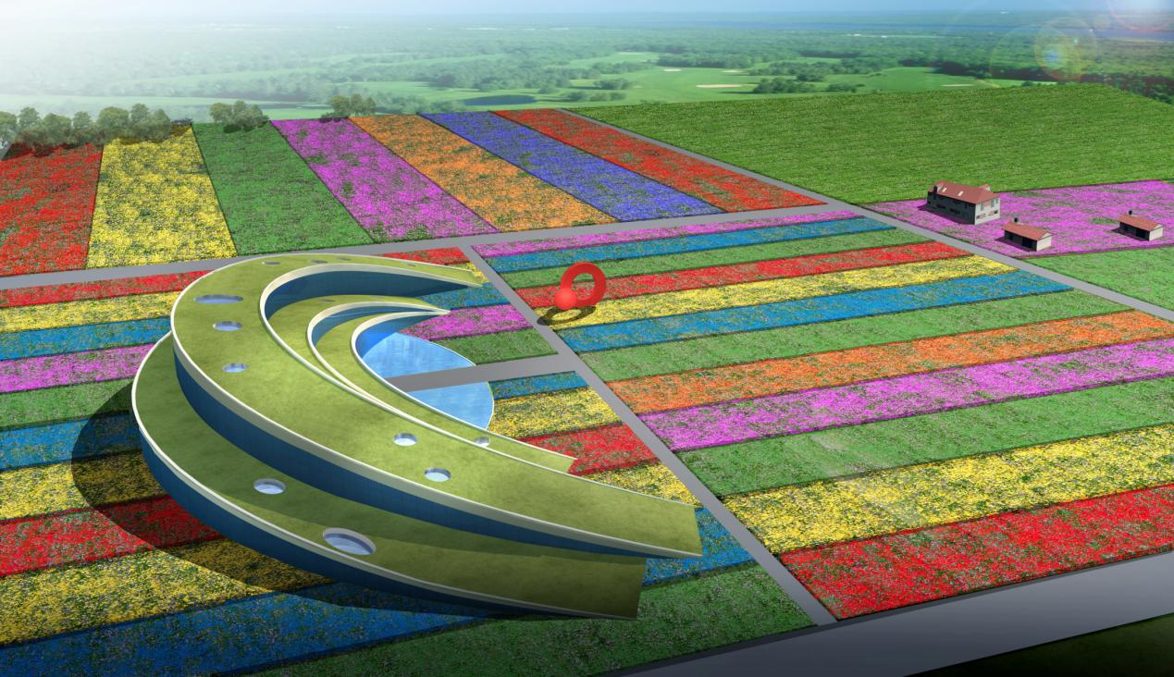
小草诺亚方舟一层平面图
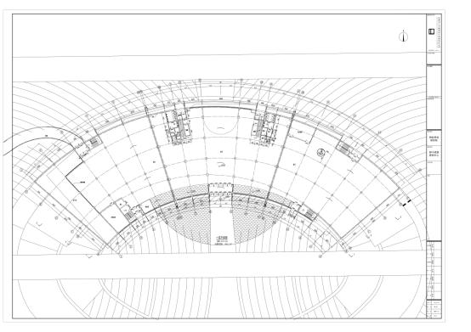

小草诺亚方舟一层分区图
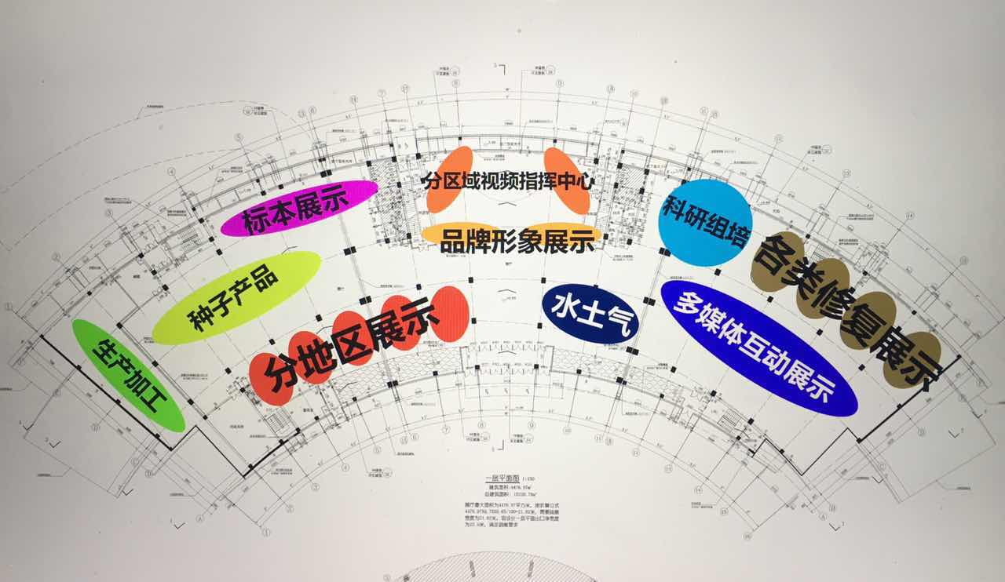
（2）
（1）
（2）分区需求详细介绍
--------种子、土壤、乡土植物标本等分地区水土气展示区，也是“种质资源＋土壤”的大数据展示区
- 配合现代科技及创意表现手法，将按照植物特性（如区分耐寒、耐旱、耐盐碱植物）、地域特点（呼伦贝尔、锡林浩特、阿拉善、典型草原、高寒草原、草甸草原、荒漠草原等）等分区
- 每一种植物的展示可以是种子形状、成株标本、或采用图片形式。
- 展示蒙草优质、多样化的草原植物种质资源，介绍蒙草种质资源库分布情况及蒙草如何挑选优质的生态修复、牧场建设用种，繁育适合不同区域市场的品种，观众在观察种子实物陈列之外，还可以通过多媒体查询种子资源大数据；
形式：种子、土壤、标本实物陈列+分区域水土气多媒体查询+互动观察
--------生态修复技术、模式、案例体验展示区
- 介绍蒙草草原生态修复、荒漠沙地治理、矿山修复、盐碱地改良、节水园林、生态景观等一系列生态修复集成技术体系，从本地土壤环境和植物种群分析、植物选取应用、科学搭配与产业发展的关系，到完整生物链条的生态恢复系统，让民众了解认同这种可持续恢复生态，恢复生态自愈能力的方式。
- 以草原之殇为切入，介绍草原的破坏对生态环境的不利影响，引起人们的重视，呼吁修复自然、保护环境的理念深入人心、并付诸行动。
- 以多媒体互动的形式，让民众参与进来，在玩耍娱乐中了解环保小知识，互动内容包括：草原植物虚拟养成、地面环保知识问答、改造荒漠等等
形式：图文+沙盘模型+分区域生态业绩多媒体查询+全息投影+沉浸式多媒体剧场
--------蒙草科研实验区
组培实验室，土壤、水分检化验室，种子检测室，牧草化验室等正常科研实验的同时，让到访者更直观、便捷的了解蒙草的科研技术体现，体现科技型蒙草。
形式：透明、敞开式的科研实验区+试验互动体验
三、招标内容：方案设计、深化设计方案、施工图设计、现场布展并提供工程建设所需的技术支持和设计变更等后续服务工作。

